Депутаты

Абаев Ренат Борисович
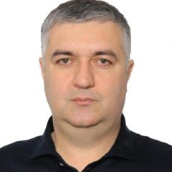

Депутат Парламента РСО-Алания седьмого созыва
Член Комитета по бюджету, налогам, собственности и кредитным организациям
Член Комитета по вопросам жилищно-коммунального хозяйства и строительной политике
Член фракции «Единая Россия». Избран по единому избирательному округу в составе регионального списка кандидатов, выдвинутого Всероссийской политической партией «Единая Россия»
Родился 29.04.1979 г. в с. Комгарон СОАССР.
В 2006 г. окончил ГГАУ по специальности «юриспруденция», в 2015 г. - СКГМИ по специальности «строительство».
Генеральный директор ООО "Бур-Строй-Монтаж".

Агузаров Руслан Ахсарбекович

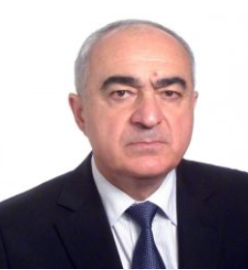

Депутат Парламента РСО-А третьего, четвертого и седьмого созывов созывов.
Член Комитета по бюджету, налогам, собственности и кредитным организациям
Член Комитета по промышленности, транспорту, связи и предпринимательству
Член фракции «Единая Россия». Избран по единому избирательному округу в составе регионального списка кандидатов, выдвинутого Всероссийской политической партией «Единая Россия»
Родился 30 ноября 1955 г. в г. Орджоникидзе Северо-Осетинской АССР.
В 1978 г. окончил филологический факультет СОГУ им. К.Л. Хетагурова, затем получил диплом экономиста.
С 2000 г. - директор РГУП «Кавдоломит».
Избирался депутатом Парламента РСО-Алания третьего и четвертого созывов.
Награжден Почетной грамотой РСО-Алания.
Мандат депутата Парламента РСО-Алания седьмого созыва передан 8 ноября 2023 г. (Постановление ЦИК от 10 октября 2023 г. №63/306-7).

Арчинова Стэла Олеговна
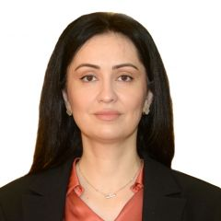

Депутат Парламента РСО-Алания седьмого созыва
Член Комитета по социальной политике, здравоохранению и делам ветеранов
Член Комитета по науке, образованию, культуре и информационной политике
Член фракции «КПРФ». Избрана в составе регионального списка кандидатов, выдвинутого политической партией «КПРФ»
Родилась 01.07.1981 г. в г. Владикавказе РСО-Алания.
В 2003 году окончила СОГУ им. Хетагурова по специальности «бухгалтерский учет и аудит».
Генеральный директор ООО «С-Медик».

Бадтиев Алан Таймуразович

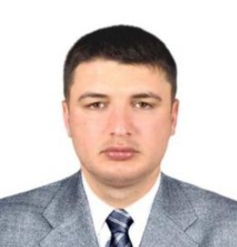

Депутат Парламента РСО-Алания седьмого созыва
Член Комитета по аграрной и земельной политике, экологии и природным ресурсам
Член Комитета по законодательству, законности и местному самоуправлению
Член фракции «Единая Россия». Избран по единому избирательному округу в составе регионального списка кандидатов, выдвинутого Всероссийской политической партией «Единая Россия».
Родился 12.05.1989 г.
В 2011 г. окончил СОГУ им. К.Л .Хетагурова по специальности «юриспруденция».
Директор спортивной школы единоборств ст. Змейская.

Базаев Алан Рубенович
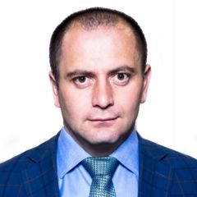

Депутат Парламента РСО-Алания седьмого созыва
Член Комиссии по контролю за электронной системой голосования
Член Комитета по бюджету, налогам, собственности и кредитным организациям
Член Комитета по вопросам жилищно-коммунального хозяйства и строительной политике
Член фракции «Единая Россия». Избран по единому избирательному округу в составе регионального списка кандидатов, выдвинутого Всероссийской политической партией «Единая Россия».
Родился 30.10.1982 г. в с. Октябрьское РСО-Алания.
В 2008 г. окончил ГГАУ по специальности «биотехнолог».
Начальник хозяйственного отдела ВМКУ ТХО администрации местного самоуправления города Владикавказа.

Бердиев Кермен Борисович

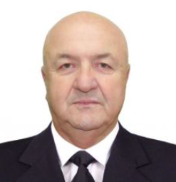

Председатель Комиссии по вопросам депутатской этики. Заместитель Председателя Комитета по вопросам жилищно-коммунального хозяйства и строительной политике. Депутат Парламента РСО-Алания седьмого созыва
Председатель Комиссии по вопросам депутатской этики
Заместитель Председателя Комитета по вопросам жилищно-коммунального хозяйства и строительной политике
Член Комитета по законодательству, законности и местному самоуправлению
Член фракции «Единая Россия». Избран по единому избирательному округу в составе регионального списка кандидатов, выдвинутого Всероссийской политической партией «Единая Россия»
Родился 25.03.1953 г.
В 1987 г. окончил ГСХИ по специальности «агроном».
Пенсионер.

Билаонов Батраз Дударович

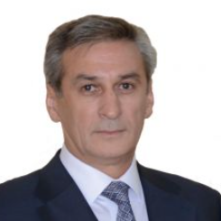

Депутат Парламента РСО-Алания шестого и седьмого созывов
Член Комитета по науке, образованию, культуре и информационной политике
Член Комитета по вопросам жилищно-коммунального хозяйства и строительной политике
Член фракции «Справедливая Россия-Патриоты-За правду». Избран в составе регионального списка кандидатов, выдвинутого политической партией «Справедливая Россия-Патриоты-За правду»
Родился 10 марта 1960 г. в г. Дигоре РСО-Алания
В 1982 г. окончил СКГМИ по специальности «промышленное и гражданское строительство»
Директор ООО «Жираф».
В Парламенте РСО-Алания VI созыва - заместитель Председателя Парламента.
Награжден Почетными грамотами Парламента РСО-Алания, Южно-Российской Парламентской Ассоциации, Благодарностью Председателя Парламента РСО-Алания. Имеет диплом Почетного строителя ЮФО.

Битаров Алик Шамилович
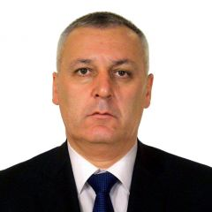

Депутат Парламента РСО-Алания шестого и седьмого созывов
Член Мандатной комиссии
Член Комитета по вопросам жилищно-коммунального хозяйства и строительной политике
Член фракции «Единая Россия». Избран по единому избирательному округу в составе регионального списка кандидатов, выдвинутого Всероссийской политической партией «Единая Россия»
Родился 20.05.1967 г.
В 2018 окончил СКГМИ по специальности «юриспруденция».
Директор ООО «Омега».

Бузаров Артур Русланович

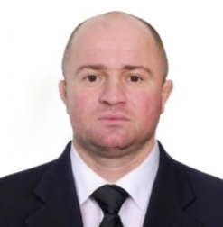

Депутат Парламента РСО-Алания седьмого созыва
Член Комитета по аграрной и земельной политике, экологии и природным ресурсам
Член Комитета по промышленности, транспорту, связи и предпринимательству
Член фракции «Единая Россия». Избран по единому избирательному округу в составе регионального списка кандидатов, выдвинутого Всероссийской политической партией «Единая Россия»
Родился 26.04.1983 в с. Мостиздах Дигорского района РСО-Алания.
В окончил Владикавказский институт управления по специальности «экономист».
Заместитель директора ООО «Бизнес Плюс».

Ватаев Зелимхан Махарбекович

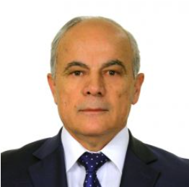

Депутат Парламента РСО-Алания пятого, шестого и седьмого созывов
Член Комитета по аграрной и земельной политике, экологии и природным ресурсам
Член Комитета по промышленности, транспорту, связи и предпринимательству
Член фракции «Единая Россия». Избран по единому избирательному округу в составе регионального списка кандидатов, выдвинутого Всероссийской политической партией «Единая Россия»
Родился 17.05.1952 г. в с. Старый Батако Правобережного района СО АССР.
В 2000 г. окончил Кисловодский институт экономики и права по специальности «экономика».
Зелимхан Ватаев является индивидуальным предпринимателем.
В октябре 2023 года избран Председателем Международного общественного движения «Высший Совет осетин».
В Парламенте РСО-Алания V созыва - заместитель председателя Комитета по национальной политике и делам молодежи в VI созыве - председатель комиссии по Регламенту Парламента РСО-Алания.
Награжден орденами «Дружбы» (Республика Южная Осетия), «За боевые действия в Абхазии», Аланским казачьим орденом Генерала Армии Иссы Плиева; медалями «Во Славу Осетии», «За отвагу и мужество», «Знак Почета», «За веру и Отечество», «Участник операции по принуждению Грузии к миру», «За возвращение Крыма»; нагрудным крестом «За заслуги перед казачеством России», «За особые заслуги Терского казачьего
войска».

Габараев Юрий Исакович
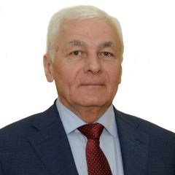

Председатель Счетной комиссии. Депутат Парламента РСО-Алания пятого, шестого и седьмого созывов
Член Комитета по национальной политике и делам молодежи
Член фракции «Единая Россия». Избран по единому избирательному округу в составе регионального списка кандидатов, выдвинутого Всероссийской политической партией «Единая Россия»

Родился 25 апреля 1960 г. в г. Ардоне СО АССР.
В 2003 г. окончил Пятигорский государственный технологический университет по специальности «экономика».
Генеральный директор ООО «Здоровье».
Награжден Почетной грамотой Республики Северная Осетия-Алания, Почетной грамотой Парламента Республики Северная Осетия-Алания, Почетной грамотой Южно-Российской парламентской ассоциации, медалями «В ознаменование 25-летия Республики Южная Осетия» и «За заслуги в борьбе с пандемией COVID-19».
Имеет звание «Заслуженный работник здравоохранения РСО-Алания».

Гаев Тотраз Батразович
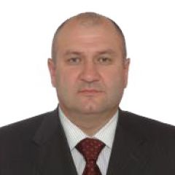

Депутат Парламента РСО-Алания четвертого, пятого, шестого и седьмого созывов
Член Комитета по промышленности, транспорту, связи и предпринимательству
Член Комитета по аграрной и земельной политике, экологии и природным ресурсам
Член фракции «Единая Россия». Избран по единому избирательному округу в составе регионального списка кандидатов, выдвинутого Всероссийской политической партией «Единая Россия»

Родился 5 апреля 1969 года в с. Эльхотово Кировского района СО АССР.
Окончил СОГУ им. К.Л. Хетагурова по специальностям «экономика» в 1997 г. и «юриспруденция» в 2001 г.
Заместитель генерального директора по коммерческим вопросам ООО «Сады Алании».
Награжден Почетной грамотой Парламента Республики Северная Осетия - Алания.

Гуриев Данил Владимирович
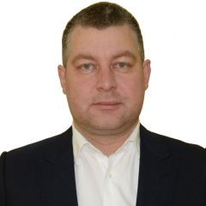

Депутат Парламента РСО-Алания седьмого созыва
Член Комиссии по Регламенту Парламента
Член Комитета по национальной политике и делам молодежи
Член фракции «Единая Россия». Избран по единому избирательному округу в составе регионального списка кандидатов, выдвинутого Всероссийской политической партией «Единая Россия»
27.11.1982 г. в г. Орджоникидзе СОАССР.
В 2012 г. окончил Северо-Кавказский институт (ГТУ) по специальности «подземная разработка месторождений полезных ископаемых».
Генеральный директор ООО "Мамисон".

Гутиев Вячеслав Заурбекович

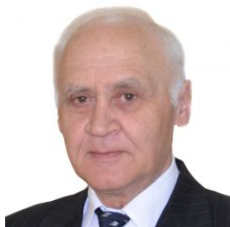

Депутат Парламента РСО-Алания пятого, шестого и седьмого созывов
Член Комитета национальной политике и делам молодежи
Член Комитета по науке, образованию, культуре и информационной политике
Член фракции «Единая Россия». Избран по единому избирательному округу в составе регионального списка кандидатов, выдвинутого Всероссийской политической партией «Единая Россия»
Родился 13.01.1956 г. в г. Беслане Правобережного района СО АССР.
В 1977 г. окончил СОГУ им. К.Л. Хетагурова по специальности «физическое воспитание».
С 2005 г. по настоящее время - директор МУ «Спортивно-оздоровительный комплекс» г. Беслана.
Награжден медалью «Во Славу Осетии», имеет Почетные знаки «Отличник физической культуры и спорта», «За заслуги в развитии олимпийского движения в России».
Заслуженный работник физической культуры РФ, Заслуженный работник физической культуры РСО-А.

Гутнов Асланбек Амурханович
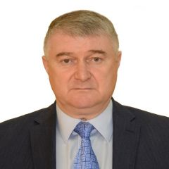

Заместитель Председателя Парламента. Депутат Парламента РСО-Алания пятого, шестого и седьмого созывов
Член фракции «КПРФ». Избран в составе регионального списка кандидатов, выдвинутого политической партией «КПРФ».
Родился 27.11.1966 г. в г. Владикавказе РСО-Алания.
В 1989 г. окончил Северо–Осетинский государственный медицинский институт по специальности «педиатрия».
В Парламенте РСО-Алания VI созыва - заместитель Председателя Парламента РСО-Алания и Руководитель фракции «КПРФ».

Джиоев Георгий Вячеславович
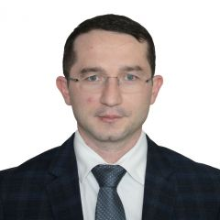

Председатель Комитета по национальной политике и делам молодежи. Депутат Парламента РСО-Алания седьмого созыва
Член Комитета по социальной политике, здравоохранению и делам ветеранов
Член фракции «Единая Россия». Избран по единому избирательному округу в составе регионального списка кандидатов, выдвинутого Всероссийской политической партией «Единая Россия»
Родился 07.02.1992 г. в г. Цхинвал Республика Южная Осетия.
В 2012 г. окончил Владикавказский институт управления по специальности «юриспруденция», 2016 г. - РАНХиГС при Президенте РФ.
С августа 2019 г. по сентябрь 2022 г. - исполнительный секретарь Затеречного местного отделения СОРО Партии "ЕДИНАЯ РОССИЯ".
Возглавлял Молодежный парламент РСО-Алания III созыва 2020-2022 гг.

Дзгоева Ирина Сергеевна
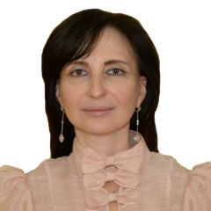

Депутат Парламента РСО-Алания седьмого созыва
Член Комитета по социальной политике, здравоохранению и делам ветеранов
Член Комитета по науке, образованию, культуре и информационной политике
Член фракции «Единая Россия». Избрана по единому избирательному округу в составе регионального списка кандидатов, выдвинутого Всероссийской политической партией «Единая Россия».
Родилась 05.09.1974 г. в г. Владикавказ, РСО-Алания.
В 1998 г. окончила СОГУ им. К.Л. Хетагурова по специальности «преподаватель биологии и химии».
Директор Государственного автономного учреждения здравоохранения "Республиканский офтальмологический центр" МЗ РСО-Алания.
Награждена медалью «Гиппократа», Почетными грамотами Республики Северная Осетия-Алания и Общественной палаты РФ, Имеет нагрудный знак «Владикавказ – город воинской славы».
Кандидат биологических наук.

Дзицоева Рима Мухтаровна

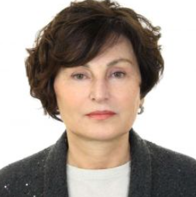

Депутат Парламента РСО-Алания седьмого созыва
Член Комитета по бюджету, налогам, собственности и кредитным организациям
Член Комитета по аграрной и земельной политике, экологии и природным ресурсам
Член фракции «Единая Россия». Избрана по единому избирательному округу в составе регионального списка кандидатов, выдвинутого Всероссийской политической партией «Единая Россия»
Родилась 29.07.1959 г. в с. Чермен РСО-Алания.
В 1981 г. окончила СОГУ им. К.Л. Хетагурова по специальности «бухучет в промышленности».
С 2018 года - председатель сельскохозяйственного производственного кооператива «Де-Густо», председатель Совета женщин-предпринимателей РСО-Алания.
Награждена Благодарностью Главы РСО-Алания, Почетной грамотой и памятной медалью Союза женщин России.
Заслуженный работник сельского хозяйства РСО-Алания.

Дидаров Сослан Владимирович
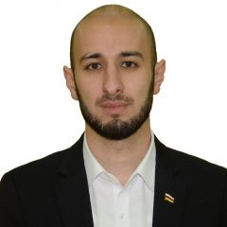

Депутат Парламента РСО-Алания седьмого созыва
Член Комитета по бюджету, налогам, собственности и кредитным организациям
Член Комитета по национальной политике и делам молодежи
Член фракции «Справедливая Россия-Патриоты-За правду». Избран в составе регионального списка кандидатов, выдвинутого политической партией «Справедливая Россия-Патриоты-За правду»
Родился 11.08.1994 г. в г. Владикавказе РСО-Алания.
В 2016 г. окончил СОГУ им. К.Л. Хетагурова по специальности «бакалавр юриспруденции», в 2018 г. – по специальности «магистр юриспруденции», 2021 г. – по специальности «Преподаватель - исследователь».
Помощник Сенатора Российской Федерации А.С. Фадзаева по работе в РСО-Алания.

Догузов Алан Муратович
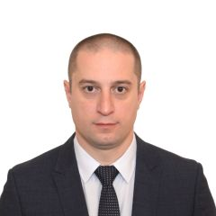

Председатель Мандатной комиссии. Депутат Парламента РСО-Алания шестого и седьмого созывов
Заместитель Председателя Комитета по национальной политике и делам молодежи
Член фракции «Справедливая Россия-Патриоты-За правду». Избран в составе регионального списка кандидатов, выдвинутого политической партией «Справедливая Россия-Патриоты-За правду»
Родился 27.04.1988 г. в г. Владикавказе РСО - Алания.
В 2009 г. окончил СОГУ им. К.Л. Хетагурова по специальностям: «юриспруденция» и «экономист».
Награжден Почетной грамотой Республики Северная Осетия - Алания.

Доева Светлана Бухарбековна

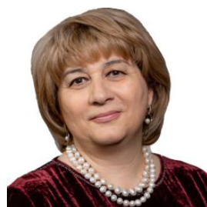

Заместитель Председателя Парламента. Депутат Парламента РСО-Алания пятого, шестого и седьмого созывов
Избрана в составе регионального списка кандидатов, выдвинутого политической партией «Справедливая Россия – Патриоты - За правду»
Родилась 02.03.1964 г. в г. Орджоникидзе СОАССР.
В 1984 г. окончила Северо-Осетинское медучилище, 2006 г. – СОГУ им. К.Л. Хетагурова по специальности «экономика», 2016 г. – Российскую академию народного хозяйства и государственной службы при Президенте РФ по направлению «государственное и муниципальное управление».
С 2012 года по декабрь 2022 года – заместитель генерального директора АО «ОЛИМП».
В Парламенте VI созыва - руководитель фракции «Патриоты России».
22 декабря 2022 г. избрана заместителем Председателя Парламента РСО-Алания VII созыва.
Награждена медалью «Во Славу Осетии», Почетной грамотой Аппарата Государственной Думы ФС РФ.
Имеет Благодарности Председателя Совета Федерации ФС РФ и Председателя Парламента СО-Алания.

Дудати Чермен Аланович
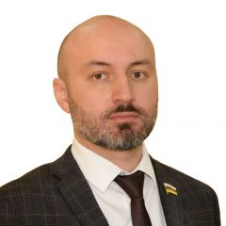

Депутат Парламента РСО-Алания шестого и седьмого созывов
Член Комиссии по контролю за достоверностью сведений о доходах, имуществе и обязательствах имущественного характера, представляемых депутатами
Член Комитета по аграрной и земельной политике, экологии и природным ресурсам
Член Комитета по науке, образованию, культуре и информационной политике
Член фракции «КПРФ». Избран в составе регионального списка кандидатов, выдвинутого политической партией «КПРФ».

Родился 21.06.1984 г. в г. Владикавказе РСО-Алания.
В 2006 г. окончил Северо-Кавказский горно-металлургический институт (ГТУ) по специальности «инженер-строитель».
Врио директора Северо-Осетинского государственного академического театра им. В.Тхапсаева».
Лауреат Государственной премии по литературе им. М. Камбердиева.

Дюбуа Дмитрий Петрович
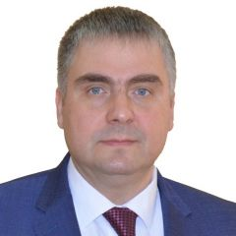

Депутат Парламента РСО-Алания шестого и седьмого созывов
Член Комитета по бюджету, налогам, собственности и кредитным организациям
Член Комитета по промышленности, транспорту, связи и предпринимательству
Член фракции «Единая Россия». Избран по единому избирательному округу в составе регионального списка кандидатов, выдвинутого Всероссийской политической партией «Единая Россия
Родился 27.01.1977 г. в г. Владикавказе РСО-Алания.
В 2007 г. окончил Московский государственный университет технологий и управления по специальности «экономика и управление на предприятии».
Генеральный директор ООО «Комы-АРТ».
В Парламенте РСО-Алания VI созыва - заместитель председателя Комитета по промышленности, транспорту, связи и предпринимательству.
Награжден Медалью Ордена «Русской Православной Церкви преподобного Сергия Радонежского», медалью «Во Славу Осетии», Почетной грамотой Республики Северная Осетия-Алания.

Едзоев Марат Казбекович
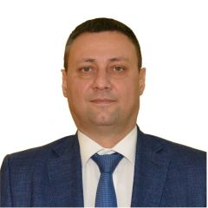

Председатель Комиссии по контролю за достоверностью сведений о доходах, имуществе и обязательствах имущественного характера, представляемых депутатами. Депутат Парламента РСО-Алания седьмого созыва
Член Комитета по законодательству, законности и местному самоуправлению
Член фракции «Единая Россия». Избран по единому избирательному округу в составе регионального списка кандидатов, выдвинутого Всероссийской политической партией «Единая Россия»
Родился 3.10.1977 г. в г. Владикавказе РСО-Алания.
В 1999 г. окончил СОГУ им. К.Л. Хетагурова по специальности «социолог».
с 2016 года - Руководитель Северо-Осетинского регионального Исполкома Всероссийской Политической Партии "ЕДИНАЯ РОССИЯ".

Засеев Алан Алексеевич
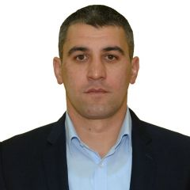

Депутат Парламента РСО-Алания седьмого созыва
Член Комитета по вопросам жилищно-коммунального хозяйства и строительной политике
Член Комиссии по Регламенту Парламента
Член фракции «Единая Россия». Избран по единому избирательному округу в составе регионального списка кандидатов, выдвинутого Всероссийской политической партией «Единая Россия»
Родился 8.07.1987 г. в с.Сунжа Пригородного района СОАССР.
В 2016 году окончил СКГМИ (ГТУ) по специальности «юриспруденция».
Директор ООО «Деликат».

Засеев Тамерлан Гаспарович

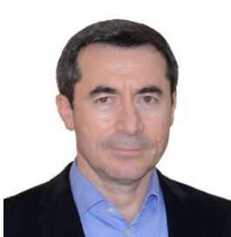

Депутат Парламента РСО-Алания шестого и седьмого созывов
Член Комиссии по вопросам депутатской этики
Член Комитета по науке, образованию, культуре и информационной политике
Член фракции «КПРФ». Избран в составе регионального списка кандидатов, выдвинутого политической партией «КПРФ»

Родился 3 июля 1968 года в п. Фиагдон РСО - Алания.
В 1998 г. окончил Владикавказский колледж электроники по специальности «техник-коммерсант», 2001 - Современный гуманитарный институт по специальности «юриспруденция».
Коммерческий директор ООО ПКП «Т-Косметикс».
Награжден Почетными грамотами Республики Северная Осетия-Алания и Парламента РСО-А.

Засеев Тельман Гаспарович

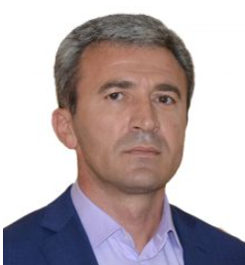

Депутат Парламента РСО-Алания шестого и седьмого созывов
Член Комиссии по контролю за электронной системой голосования
Член Комитета по социальной политике, здравоохранению и делам ветеранов
Член фракции «Единая Россия». Избран по единому избирательному округу в составе регионального списка кандидатов, выдвинутого Всероссийской политической партией «Единая Россия»
Родился 8.03.1970 г. в п. Верхний Фиагдон Алагирского района РСО-Алания.
В 1994 г. окончил СОГУ им. К.Л.Хетагурова по специальности «географ-преподаватель».
Директор ООО ПКП «Т-Косметикс».
Награжден дважды Почетной грамотой Республики Северная Осетия – Алания, Почетной грамотой экономического форума «Владикавказ – территория успешного бизнеса», юбилейной медалью «90 лет Обществу «Динамо».

Исаков Юсуп Сапарович
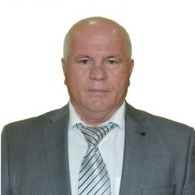

Депутат Парламента РСО-Алания седьмого созыва
Член Комитета по бюджету, налогам, собственности и кредитным организациям
Член Комитета по аграрной и земельной политике, экологии и природным ресурсам
Член фракции «Единая Россия». Избран по единому избирательному округу в составе регионального списка кандидатов, выдвинутого Всероссийской политической партией «Единая Россия»

Родился 2.07.1965 г. в с. Кизляр Моздокского р-на СОАССР.
В 2016 г. окончил Московскую академию экономики и права по специальности «юриспруденция».
С 2014 г. по 2018 г. - начальник отдела контроля, надзора, охраны ВБР и СО КТУ "Россрыболовство РФ".
Награжден медалью «Во Славу Осетии».

Калоев Виталий Константинович
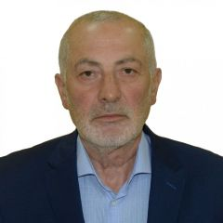

Депутат Парламента РСО-Алания седьмого созыва
Член Комитета по вопросам жилищно-коммунального хозяйства и строительной политике
Член Комитета по социальной политике, здравоохранению и делам ветеранов
Член фракции «Справедливая Россия-Патриоты-За правду». Избран в составе регионального списка кандидатов, выдвинутого политической партией «Справедливая Россия-Патриоты-За правду»
Родился 15.01.1956 г. в г.Орджоникидзе СО АССР.
В 1981 г. окончил СКГМИ по специальности «инженер промышленного и гражданского строительства».
Главный специалист управления капитального строительства и эксплуатации управления федеральной почтовой службы по Ставропольскому краю.

Камболов Дзамболат Аркадьевич

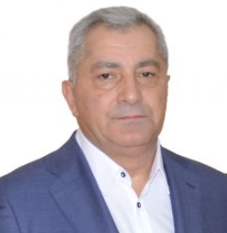

Председатель Комиссии по контролю за электронной системой голосования. Депутат Парламента РСО-Алания шестого и седьмого созывов
Член Комитета по вопросам жилищно-коммунального хозяйства и строительной политике
Член фракции «КПРФ». Избран в составе регионального списка кандидатов, выдвинутого политической партией «КПРФ»

Родился 2.01.1960 г. в с. Хазнидон Ирафского района СОАССР.
В 1993 г. окончил ГСХИ по специальности «инженер-электрик».
Первый проректор СКГМИ (ГТУ). Кандидат технических наук, доцент.
В Парламенте РСО-Алания шестого созыва - председатель Комиссии по контролю за электронной системой голосования.

Качаров Олег Дмитриевич
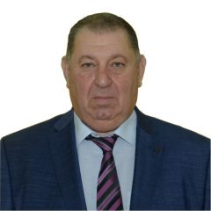

Председатель Комитета по аграрной и земельной политике, экологии и природным ресурсам. Депутат Парламента РСО-Алания седьмого созыва
Член Комитета по науке, образованию, культуре и информационной политике
Член фракции «Единая Россия». Избран по единому избирательному округу в составе регионального списка кандидатов, выдвинутого Всероссийской политической партией «Единая Россия»
Родился 11.05.1964 г. в ст. Нестеровская Сунженского р-на ЧИАССР.
В 1986 г. Окончил ГСХИ по специальности «врач ветеринар».
С 2018 г. по 2022 г. - глава крестьянско-фермерского хозяйства.

Кесаев Иристон Ирбекович
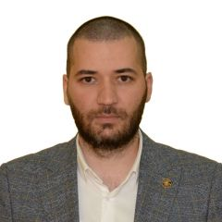

Депутат Парламента РСО-Алания седьмого созыва
Член Комитета по законодательству, законности и местному самоуправлению
Член Комиссии по Регламенту Парламента
Член фракции «Единая Россия». Избран по единому избирательному округу в составе регионального списка кандидатов, выдвинутого Всероссийской политической партией «Единая Россия»

Родился 21.08.1991 г. в г. Дигора РСО-Алания.
В 2016 г. окончил Владикавказский институт экономики, управления и права по специальности «юриспруденция».
Заместитель генерального директора ООО Производственно-коммерческой фирмы "Блоссом".

Кисиев Мурат Шаликоевич
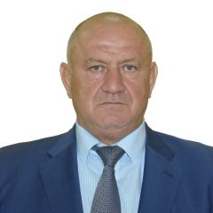

Председатель Комитета по промышленности, транспорту, связи и предпринимательству. Депутат Парламента РСО-Алания второго, третьего, шестого и седьмого созывов
Член Комитета по аграрной и земельной политике, экологии и природным ресурсам
Член фракции «Единая Россия». Избран по единому избирательному округу в составе регионального списка кандидатов, выдвинутого Всероссийской политической партией «Единая Россия»
Родился 14.12.1961 г. в г. Орджоникидзе СО АССР.
В 1988 г. окончил Волгоградскую высшую следственную школу МВД СССР по специальности «правоведение», 2008 - СКГМИ по специальности «охрана окружающей среды и рациональное использование природных ресурсов».
В Парламенте РСО-Алания второго и третьего созывов (2001-2006 гг.) - Председатель комитета по промышленности, транспорту, связи и предпринимательству.
В 2006 г. по сентябрь 2017 г. - руководитель Управления по технологическому и экологическому надзору Федеральной службы по экологическому, технологическому и атомному надзору по РСО-Алания.

Князева Елена Александровна
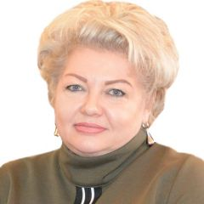

Председатель Комитета по науке, образованию, культуре и информационной политике. Депутат Парламента РСО-Алания четвертого, пятого, шестого и седьмого созывов. Руководитель фракции «КПРФ»
Член Секретариата Парламента
Член фракции «КПРФ». Избрана в составе регионального списка кандидатов, выдвинутого политической партией «КПРФ».
Родилась 06.11.1962 года в г. Новочеркасске.
В 1985 г. закончила исторический факультет СОГУ им. К.Л. Хетагурова по специальности "историк".
В Парламенте VI созыва - Председатель Комитета по науке, образованию, культуре и информационной политике и председатель секретариата Парламента РСО – Алания.
Награждена медалями «Во Славу Осетии», «В ознаменование 20-летия Республики Южная Осетия», «За содействие делу спасения» (ДНР), «Интернационалист» (ДНР), нагрудными знаками Госкомстата России «За активное участие во всероссийской переписи населения 2002г.», «Отличник погранвойск I и II степени», Почетными грамотами Парламента РЮО и Парламента РСО-Алания, Главы РСО-Алания, Президиума ЦК Профсоюзов работников радиоэлектронной промышленности.
Имеет звание «Ветеран труда».

Козаев Георгий Гастанович

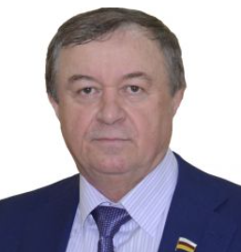

Депутат Парламента РСО-Алания четвертого, пятого, шестого и седьмого созывов
Член Комитета по промышленности, транспорту, связи и предпринимательству
Член Комитета по аграрной и земельной политике, экологии и природным ресурсам
Член фракции «Единая Россия». Избран по единому избирательному округу в составе регионального списка кандидатов, выдвинутого Всероссийской политической партией «Единая Россия».

Родился 04.04.1959 г. в с. Кирово Ардонского района СО АССР.
В 1981 году окончил ГСХИ по специальности «инженер-механик».
С 1985 по 1987 г. работал на разных должностях в колхозе им. Коста Хетагурова Ардонского района РСО-А.
1992-2002 гг. - председатель СПК «ДУГ–1». в с. Кирово Ардонского района РСО-А.
В 2002 году начал заниматься предпринимательской деятельностью. Генеральный директор ЗАО «Газэнерго».

Кокоева Тамара Владимировна
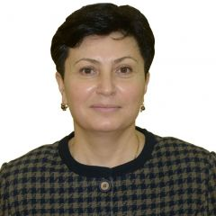

Председатель Секретариата Парламента. Депутат Парламента РСО-Алания шестого и седьмого созывов
Член Комитета по науке, образованию, культуре и информационной политике
Член фракции «Единая Россия». Избрана по единому избирательному округу в составе регионального списка кандидатов, выдвинутого Всероссийской политической партией «Единая Россия»

Родилась 10.03.1970 г. в г. Орджоникидзе СО АССР.
В 1991 году окончила Владикавказское педагогическое училище по специальности «учитель начальных классов», в 2010 году - Северо-Осетинский государственный педагогический институт по специальности «педагог-психолог».
Руководитель ООО «Альпина».

Кочиев Батраз Робертович

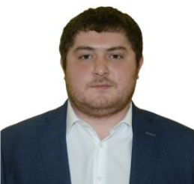

Депутат Парламента РСО-Алания седьмого созыва
Член Комитета по национальной политике и делам молодежи
Член фракции «КПРФ». Избран в составе регионального списка кандидатов, выдвинутого политической партией «КПРФ»

Родился 28.08.1993 г. в г. Владикавказе РСО-Алания.
В 2022 г. окончил СОГУ им. К.Л. Хетагурова по специальности «экономист».
Генеральный директор ООО «Гигант».

Кусов Тимур Владимирович
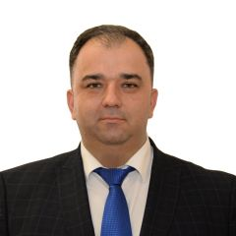

Депутат Парламента РСО-Алания седьмого созыва
Член Комиссии по контролю за достоверностью сведений о доходах, имуществе и обязательствах имущественного характера, представляемых депутатами.
Член Комитета по науке, образованию, культуре и информационной политике.
Член Комитета по национальной политике и делам молодежи
Член фракции «Единая Россия». Избран по единому избирательному округу в составе регионального списка кандидатов, выдвинутого Всероссийской политической партией «Единая Россия»
Родился 23 сентября 1979 г. в г. Беслан РСО-Алания.
В 2001 г. окончил СОГУ им. К.Л. Хетагурова по специальности «журналистика».
С июля 2010 г. - директор филиала ВГТРК ГТРК «Алания».
Председатель Союза журналистов РСО-Алания, действительный член Евразийской Академии телевидения и радио, действительный член-академик Международной Академии творчества, член президиума Ассоциации СМИ Северного Кавказа.
Заслуженный журналист РЮО.
Награжден Орденом Дружбы Республики Южная Осетия, Почетными грамотами Республики Северная Осетия - Алания и ВГТРК. Имеет Благодарность Минкомсвязи России.
Мандат депутата Парламента РСО-Алания седьмого созыва передан 10 октября 2023 г. (Постановление ЦИК от 10 октября 2023 г. №60/300-7).

Левитский Амиран Владимирович
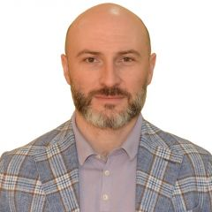

Депутат Парламента РСО-Алания седьмого созыва
Член Комитета по бюджету, налогам, собственности и кредитным организациям
Член фракции «Единая Россия». Избран по единому избирательному округу в составе регионального списка кандидатов, выдвинутого Всероссийской политической партией «Единая Россия».

Родился 17.10.1981 г. в г. Владикавказе СОАССР.
В 2003 г. окончил Всероссийскую государственную налоговую академию Министерства РФ по специальности "юриспруденция".
Управляющий Северо-Осетинским отделением Юго-Западного банка Сбербанка России.
Кандидат юридических наук.

Лукьяненко Алексей Леонидович
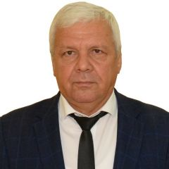

Депутат Парламента РСО-Алания седьмого созыва
Член Комитета по законодательству, законности и местному самоуправлению
Член Комитета по вопросам жилищно-коммунального хозяйства и строительной политике
Член фракции «Единая Россия». Избран по единому избирательному округу в составе регионального списка кандидатов, выдвинутого Всероссийской политической партией «Единая Россия»

Родился 24.07.1963 г. в г. Моздоке РСО-Алания.
В 2004 г. окончил Московскую академию экономики и права по специальности «юриспруденция».
Заместитель директора по АХЧ в МБОУ СОШ №7 г. Моздока.

Макаев Алан Радионович
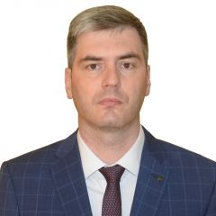

Депутат Парламента РСО-Алания седьмого созыва
Член Комитета по национальной политике и делам молодежи
Член Комитета по науке, образованию, культуре и информационной политике
Член фракции «КПРФ». Избран в составе регионального списка кандидатов, выдвинутого политической партией «КПРФ»
Родился 04.04.1983 г. в г. Владикавказе РСО-Алания.
В 2005 г. окончил СОГУ им. К.Л. Хетагурова по специальности «экономист-менеджер».
Помощник депутата Государственной Думы ФС РФ.

Макоев Хетаг Батразович
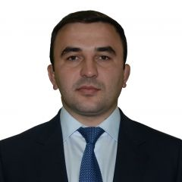

Заместитель Председателя Комитета по аграрной и земельной политике, экологии и природным ресурсам
Член Секретариата Парламента
Член фракции «Единая Россия». Избран по единому избирательному округу в составе регионального списка кандидатов, выдвинутого Всероссийской политической партией «Единая Россия»
​​​​​​​Родился 22.05.1994 г. в г. Владикавказе РСО-Алания.
В 2015 г. окончил СКГМИ по специальности «промышленное и гражданское строительство», в 2021 г. – РАНХиГС по специальности «государственное и муниципальное управление».
Генеральный директор ООО "ДИГ-АГРО".
Имеет Благодарность Главы Республики Северная Осетия – Алания.

Митциев Астан Керменович
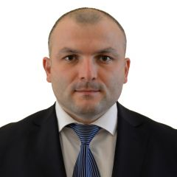

Депутат Парламента РСО-Алания шестого и седьмого созывов
Член Комитета по социальной политике, здравоохранению и делам ветеранов
Член Комитета по науке, образованию, культуре и информационной политике
Член фракции «Единая Россия». Избран по единому избирательному округу в составе регионального списка кандидатов, выдвинутого Всероссийской политической партией «Единая Россия»

Родился 30.07.1985 г. в г. Владикавказе РСО-Алания.
В 2007 г. окончил СОГМА по специальности «лечебное дело».
Доктор медицинских наук.
Главный врач ГБУЗ РКБ Минздрава РСО-Алания.
Награжден Орденом Пирогова.

Мрыков Казбек Ибрагимович
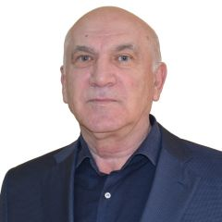

Депутат Парламента РСО-Алания третьего, четвертого, пятого, шестого и седьмого созывов
Член Комитета по вопросам жилищно-коммунального хозяйства и строительной политике
Член Комитета по промышленности, транспорту, связи и предпринимательству
Член фракции «Единая Россия». Избран по единому избирательному округу в составе регионального списка кандидатов, выдвинутого Всероссийской политической партией «Единая Россия».

Родился 20.02.1957 г. в с. Нартовском Ардонского района СО АССР.
В 1983 г. окончил СКГМИ по специальности «инженер-строитель».
Заместитель директора ООО «Бизнес Плюс».
Заслуженный строитель Республики Северная Осетия-Алания, Почетный строитель России, Почетный строитель Южного Федерального округа.
Награжден медалью «Во Славу Осетии», Почетной грамотой Парламента Республики Северная Осетия - Алания. Имеет нагрудный знак «Строительная слава».

Ортабаев Тимур Мирославович

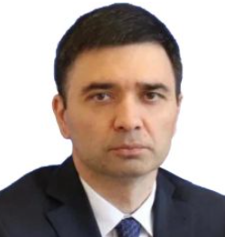

Заместитель Председателя Парламента. Депутат Парламента РСО-Алания шестого и седьмого созывов
Член фракции «Единая Россия». Избран по единому избирательному округу в составе регионального списка кандидатов, выдвинутого Всероссийской политической партией «Единая Россия»
Родился 20 января 1982 года в г. Владикавказе РСО - Алания.
В 2003 году окончил СОГУ им. К.Л. Хетагурова по специальности «юрист».
В Парламенте РСО-Алания VI созыва – председатель Комитета по законодательству, законности и местному самоуправлению , руководитель фракции «Единая Россия».
Награжден Почетной грамотой Республики Северная Осетия - Алания.

Остаев Георгий Шалвович
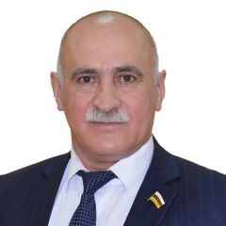

Председатель Комитета по вопросам жилищно-коммунального хозяйства и строительной политике. Депутат Парламента РСО-Алания шестого и седьмого созывов
Член Комиссии по вопросам депутатской этики
Член Комитета по законодательству, законности и местному самоуправлению
Член фракции «Единая Россия». Избран по единому избирательному округу в составе регионального списка кандидатов, выдвинутого Всероссийской политической партией «Единая Россия».
Родился 20.10.1963 г. в с. Сохта Джавского района Южной Осетии.
В 2007 г. окончил СОГУ им. К.Л. Хетагурова по специальности «экономист».
С 2006 г. по 2022 г. - председатель правления «ЖСК-2».
Награжден Почетной грамотой Республики Северная Осетия-Алания.
Заслуженный работник жилищно-коммунального хозяйства РСО-Алания.

Попов Андрей Сергеевич
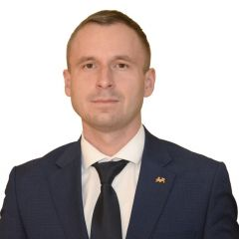

Депутат Парламента РСО-Алания седьмого созыва
Член Мандатной комиссии
Член Комитета по национальной политике и делам молодежи
Член Комитета по промышленности, транспорту, связи и предпринимательству
Член фракции «Единая Россия». Избран по единому избирательному округу в составе регионального списка кандидатов, выдвинутого Всероссийской политической партией «Единая Россия»

Родился 10.04.1990 г. в г. Владикавказе РСО-Алания.
В 2012 г. окончил СКГМИ по специальности «электроснабжение».
Заместитель директора Северо-Осетинского филиала ПАО «Ростелеком» - директор по прикладным проектам.
Имеет Благодарности Министра цифрового развития, связи и массовых коммуникаций РФ, Главы РСО-Алания, Председателя Парламента РСО-Алания.
Мандат депутата Парламента РСО-Алания седьмого созыва передан 7 ноября 2022 г. (Постановление ЦИК от 7 ноября 2022 г. №39/206-7).

Ревазова Лариса Константиновна
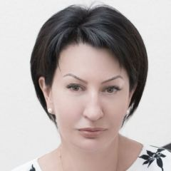

Председатель Комитета по социальной политике, здравоохранению и делам ветеранов. Депутат Парламента РСО-Алания шестого и седьмого созывов
Член Комиссии по вопросам депутатской этики
Член фракции «Единая Россия». Избрана по единому избирательному округу в составе регионального списка кандидатов, выдвинутого Всероссийской политической партией «Единая Россия».
Родилась 29.10.1967 г. в г. Орджоникидзе СОАССР.
В 1991 г. окончила Северо-Осетинский государственный медицинский институт по специальности «врач-педиатр», в 2003 г. – Российскую академию государственной службы при Президенте РФ по специальности «управление персоналом государственной службы».
Кандидат медицинских наук.
В Парламенте VI созыва - Председатель Комитета по социальной политике, здравоохранению и делам ветеранов Парламента РСО – Алания.
Заслуженный врач Республики Северная Осетия-Алания.

Сакаев Ушанги Заликоевич

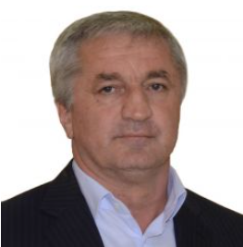

Депутат Парламента РСО-Алания четвертого, пятого, шестого и седьмого созывов
Член Комитета по аграрной и земельной политике, экологии и природным ресурсам
Член Комитета по национальной политике и делам молодежи
Член фракции «Единая Россия». Избран по единому избирательному округу в составе регионального списка кандидатов, выдвинутого Всероссийской политической партией «Единая Россия»

Родился 10.01.1966 г. в Тетрицкаройском районе Грузинской ССР.
В 2000 г. окончил СОГУ им. К.Л. Хетагурова по специальности «юриспруденция».
Заместитель директора ОАО «Электросервис».

Саламов Рустам Зурабович

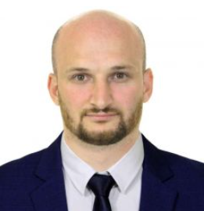

Депутат Парламента РСО-Алания седьмого созыва
Член Комитета по социальной политике, здравоохранению и делам ветеранов
Член Комитета по национальной политике и делам молодежи
Член фракции «Единая Россия». Избран по единому избирательному округу в составе регионального списка кандидатов, выдвинутого Всероссийской политической партией «Единая Россия»

Родился 24.04.1989 г в г. Орджоникидзе СОАССР.
В 2012 г. окончил СОГМА по специальности "педиатрия".
Кандидат медицинских наук.
С 2020 года по настоящее время - заведующий отделением "Анестезиологии, реанимации и интенсивной терапии" Клинической больницы СОГМА.

Салказанов Алан Савельевич

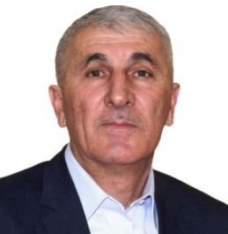

Заместитель Председателя Комитета по промышленности, транспорту, связи и предпринимательству. Депутат Парламента РСО-Алания шестого и седьмого созывов
Член Комитета по социальной политике, здравоохранению и делам ветеранов
Член фракции «Единая Россия». Избран по единому избирательному округу в составе регионального списка кандидатов, выдвинутого Всероссийской политической партией «Единая Россия»
Родился 29.08.1960 г. в г. Владикавказе РСО-Алания.
В 1985 г. окончил СОГУ им. К.Л.Хетагурова по специальности «экономист».
Директор ООО «Торгово-строительная компания 21 век».

Суанов Вадим Станиславович
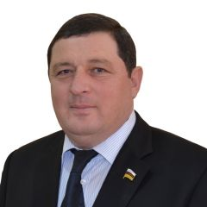

Депутат Парламента РСО-Алания пятого, шестого и седьмого созывов
Член Комитета по вопросам жилищно-коммунального хозяйства и строительной политике
Член Комитета по социальной политике, здравоохранению и делам ветеранов
Член фракции «Единая Россия». Избран по единому избирательному округу в составе регионального списка кандидатов, выдвинутого Всероссийской политической партией «Единая Россия»

Родился 19.12.1968 г. в с. Кирово Ардонского района СО АССР.
В 1991 г. окончил ГСХИ по специальностям «экономика и управление», 2013 г. – по специальности «юриспруденция». Кандидат экономических наук.
Глава КФХ «Форосет».
Награжден медалью «Во Славу Осетии». Имеет звания «Заслуженный экономист РСО-А», «Почетный работник ТЭК России».

Тавитов Александр Валерьевич

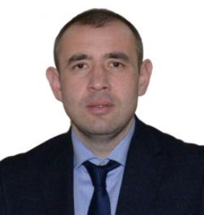

Заместитель Председателя Комитета по бюджету, налогам, собственности и кредитным организациям. Депутат Парламента РСО-Алания шестого и седьмого созывов
Член Комиссии по контролю за достоверностью сведений о доходах, имуществе и обязательствах имущественного характера, представляемых депутатами
Член Комитета по законодательству, законности и местному самоуправлению
Член фракции «Единая Россия». Избран по единому избирательному округу в составе регионального списка кандидатов, выдвинутого Всероссийской политической партией «Единая Россия».
Родился 04.08.1983 г. в г. Владикавказе РСО-Алания.
В 2004 г. окончил СОГУ им. К.Л. Хетагурова по специальности «экономист-менеджер».
В Парламенте РСО-Алания шестого созыва с октября 2017 по сентябрь 2019 года - заместитель председателя Комитета по национальной политике и делам молодежи. С 12 сентября 2019 года - председатель Комитета по национальной политике и делам молодежи.
Награжден Почетной грамотой Республики Северная Осетия - Алания.

Таучелов Заур Черменович
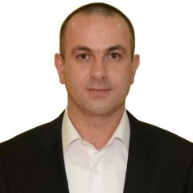

Депутат Парламента РСО-Алания седьмого созыва
Член Комитета по вопросам жилищно-коммунального хозяйства и строительной политике
Член Комитета по бюджету, налогам, собственности и кредитным организациям
Член фракции «Единая Россия». Избран по единому избирательному округу в составе регионального списка кандидатов, выдвинутого Всероссийской политической партией «Единая Россия»

Родился 10.03.1985 г. в г. Владикавказе РСО-Алания.
В 2007 г. окончил СОГУ им. К.Л. Хетагурова по специальности «финансы и кредит».
Генеральный директор ООО «Силквей».

Тедеев Дзамболат Ильич
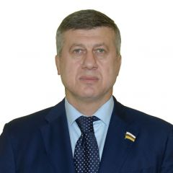

Депутат Парламента РСО-Алания шестого и седьмого созывов
Член Счетной комиссии Парламента
Член Комитета по аграрной и земельной политике, экологии и природным ресурсам
Член фракции «Справедливая Россия-Патриоты-За правду». Избран в составе регионального списка кандидатов, выдвинутого политической партией «Справедливая Россия-Патриоты-За правду»

Родился 23.08.1968 г. в г. Цхинвали Юго-Осетинской Автономной области.
В 1999 г. окончил СОГУ им. К.Л. Хетагурова по специальности «коммерция».
С 2001 г. по 2022 г. главный тренер спортивной сборной команды Российской Федерации по вольной борьбе.
Заслуженный тренер России.
Награжден Орденом Дружбы, медалью ордена «За заслуги перед Отечеством» Iи II степени, Орденами «Герой Осетии», «Во Славу Осетии», «Александра Невского», «Орденом Почета Кузбасса», медалью «За укрепление боевого содружества», Юбилейной медалью «ХХ лет ОМОН ГУВД по городу Санкт-Петербургу и Ленинградской области», Почетными грамотами Президента Российской Федерации и Парламента Республики Северная Осетия - Алания. Отмечен Благодарностью Президента России за выдающийся результат, показанный Олимпийской сборной командой в Пекине в 2008 году.

Тетцоев Георгий Заурбекович

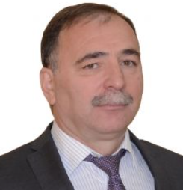

Депутат Парламента РСО-Алания шестого и седьмого созывов
Член Комитета по аграрной и земельной политике, экологии и природным ресурсам
Член фракции «Справедливая Россия-Патриоты-За правду». Избран в составе регионального списка кандидатов, выдвинутого политической партией «Справедливая Россия-Патриоты-За правду»

Родился 01.12.1964 г. в г. Дигоре РСО-Алания.
В 1989 году окончил ГГАУ по специальности «инженер-механик».
С 2013 года является главой КФХ «Тетцоев Георгий Заурбекови».
В Парламенте РСО-Алания VI созыва - председатель Комитета по аграрной и земельной политике, экологии и природным ресурсам.
Награжден Почетной грамотой Парламента Республики Северная Осетия - Алания.

Токаева Людмила Харитоновна

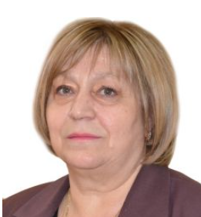

Председатель Комиссии по Регламенту Парламента. Депутат Парламента РСО-Алания четвертого, пятого, шестого и седьмого созывов
Член Комитета по науке, образованию, культуре и информационной политике
Член Комитета по национальной политике и делам молодежи
Член фракции «Единая Россия». Избрана по единому избирательному округу в составе регионального списка кандидатов, выдвинутого Всероссийской политической партией «Единая Россия»
Родилась 27.03.1954 г. в п. Мизур Алагирского района СО АССР.
В 1977 г. окончила ВКШ при ЦК ВЛКСМ по специальности «преподаватель истории».
В Парламенте РСО-Алания VI созыва – депутат на постоянной основе.
Награждена медалью «Во Славу Осетии», Почетной грамотой Совета Федерации ФС РФ, Почетной грамотой Республики Северная Осетия-Алания, Благодарностью Президента РФ, грамотами и благодарностями руководства Государственной Думы РФ и партии «Единая Россия».
Имеет звание «Заслуженный работник культуры РСО-Алания».

Тотоонов Александр Борисович

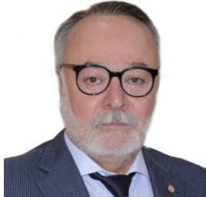

Депутат Парламента РСО-Алания шестого и седьмого созывов
Член Мандатной комиссии
Член Комитета по науке, образованию, культуре и информационной политике
Член фракции «Единая Россия». Избран по единому избирательному округу в составе регионального списка кандидатов, выдвинутого Всероссийской политической партией «Единая Россия»
Родился 03.04.1957 г. в г. Орджоникидзе Северо-Осетинской АССР.
Окончил филологический факультет Северо-Осетинского государственного университета им. К.Л. Хетагурова и аспирантуру Московского государственного университета им. М.А. Ломоносова. Кандидат экономических наук (диссертационное исследование на тему «Организационно-экономический механизм осуществления приватизации в Российской Федерации»).
В Парламенте РСО-Алания VI созыва - Первый заместитель Председателя Парламента.
Награжден орденом «За заслуги перед Отечеством» II степени.

Тускаев Таймураз Русланович

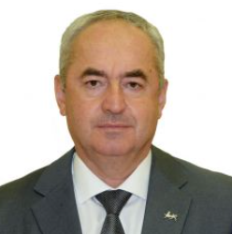

Председатель Парламента Республики Северная Осетия - Алания. Руководитель фракции "Единая Россия"
Родился 22 августа 1966 г. в г. Орджоникидзе СОАССР
Образование: | 1989 г., Горский сельскохозяйственный институт (в настоящее время – Горский государственный аграрный университет);  1996 г., Горский государственный аграрный университет, аспирантура, специальность «экономика и управление народным хозяйством».
Государственные награды: | почетная грамота Совета Федерации Федерального Собрания Российской Федерации, 2016;  медаль «Во Славу Осетии», 2021;
Учёная степень: | доктор экономических наук, профессор
Партийная принадлежность: | партия «ЕДИНАЯ РОССИЯ», руководитель фракции
Семейное положение: | женат, трое детей

Трудовая деятельность

1989 - 1991 | - | бухгалтер совхоза им. Н.А. Вознесенского, с. Малое Скуратово, Тульская область;
1991 - 1992 | - | стажер-преподаватель Горского государственного аграрного университета;
1992 - 1995 | - | аспирант Горского государственного аграрного университета;
1995 - 1999 | - | преподаватель колледжа, ассистент кафедры организации Горского государственного аграрного университета;
1999 - 2004 | - | доцент кафедры организации, профессор кафедры организации производства и предпринимательства Горского государственного аграрного университета
2004 - 2009 | - | профессор кафедры организации производства и предпринимательства Горского государственного аграрного университета
2009 - 2010 | - | профессор кафедры организации планирования и предпринимательства в АПК Горского государственного аграрного университета;
2010 - 2014 | - | профессор кафедры организации агропромышленного производства и предпринимательства Горского государственного аграрного университета на условиях внешнего совместительства
2014 - 2015 |  | профессор кафедры организации АПК и предпринимательства, профессор кафедры, заведующий кафедрой бухгалтерского учёта Горского государственного аграрного университета
1996 - 2000 | - | главный бухгалтер ЗАО «Ариана»;
2000 - 2005 | - | финансовый директор ЗАО «Ариана»;
2005 - 2010 | - | генеральный директор ЗАО «Ариана»;
2007 | - | депутат Парламента РСО-Алания 4 созыва по Ирафскому избирательному округу, самовыдвиженец;
2010 - 2012 | - | председатель, заместитель председателя Комитета Парламента РСО-Алания по бюджету, налогам, собственности и кредитным организациям, член фракции «Единая Россия»;
2013 - 2014 | - | член Общественной Палаты РСО-Алания;
2015 | - | член Общественной Палаты Российской Федерации;
2015 | - | временно исполняющий обязанности заместителя Председателя Правительства РСО-Алания;
2015-2016 | - | Первый заместитель Председателя Правительства РСО-Алания;
2016 | - | временно исполняющий обязанности Председателя Правительства РСО-Алания;
2016 - 2021 | - | Председатель Правительства РСО-Алания.
2021 | - | временно исполняющий обязанности Председателя Правительства РСО-Алания;
2021 - 2022 | - | врио ректора Горского государственного аграрного университета
22.09.2022 | - | избран Председателем Парламента РСО-Алания VII созыва

Тхостов Мурат Эльбрусович

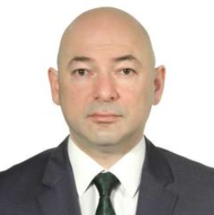

Первый заместитель Председателя Парламента. Депутат Парламента РСО-Алания седьмого созыва
Член фракции «Единая Россия». Избран по единому избирательному округу в составе регионального списка кандидатов, выдвинутого Всероссийской политической партией «Единая Россия»
Родился 29.11.1973 г. в г. Орджоникидзе СОАССР.
В 1997 г. окончил СОГУ им. К.Л. Хетагурова по специальности «английский язык», 2011 г. - Владикавказский институт управления по специальности «юриспруденция».
С апреля 2021 г. по сентябрь 2022 г. - заместитель Руководителя Администрации Главы Республики Северная Осетия-Алания и Правительства Республики Северная Осетия-Алания.

Уртаев Азамат Алинбекович
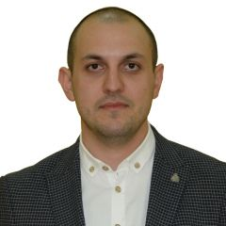

Депутат Парламента РСО-Алания седьмого созыва
Член Комитета по законодательству, законности и местному самоуправлению
Член Комитета по промышленности, транспорту, связи и предпринимательству
Член фракции «Единая Россия». Избран по единому избирательному округу в составе регионального списка кандидатов, выдвинутого Всероссийской политической партией «Единая Россия»

Родился 16.11.1993 в г. Владикавказе РСО-Алания.
В 2015 г. окончил СКГМИ по специальности «прикладная информатика», в 2017 г. – ГГАУ по специальности «землеустройство и кадастры».
Генеральный директор ООО «Главдорстрой».
Имеет Благодарности Главы Республики Северная Осетия – Алания и Председателя Парламента Республики Северная Осетия – Алания.

Фадзаев Арсен Сулейманович

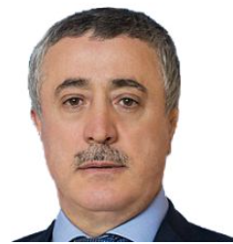

Депутат Парламента РСО-Алания второго, третьего, пятого, шестого и седьмого созывов. Руководитель фракции «Справедливая Россия-Патриоты-За правду».
Член Комитета по бюджету, налогам, собственности и кредитным организациям
Избран в составе регионального списка кандидатов, выдвинутого политической партией «Справедливая Россия-Патриоты-За правду».
Родился 5 сентября 1962 г. в с. Чикола Ирафского района СО АССР.
В 1985 г. окончил Узбекский государственный институт физической культуры по специальности «преподаватель физической культуры», в 1997 г. – СОГУ им. К.Л. Хетагурова по специальности «менеджмент».
С сентября 2017 г. по сентябрь 2022 г. - представитель Парламента РСО-Алания в Совете Федерации Федерального Собрания РФ.
Двукратный чемпион Олимпийских игр, многократный чемпион СССР, Европы и мира по вольной борьбе.
Награжден орденами «Знак Почета», «Дружбы народов», «Трудового Красного Знамени» и «Александра Невского», медалью «Во Славу Осетии».

Хадарцев Асланбек Махарбекович
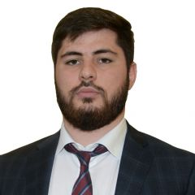

Депутат Парламента РСО-Алания седьмого созыва
Член Комитета по бюджету, налогам, собственности и кредитным организациям
Член Комиссии по контролю за достоверностью сведений о доходах, имуществе и обязательствах имущественного характера, представляемых депутатами.
Член фракции «Справедливая Россия-Патриоты-За правду». Избран в составе регионального списка кандидатов, выдвинутого политической партией «Справедливая Россия-Патриоты-За правду»

Родился 23.12.2000 г. в г. Москве.
В 2022 г. окончил СОГУ им. К.Л. Хетагурова по специальности «экономика и управление».

Хадарцев Асланбек Шамилович

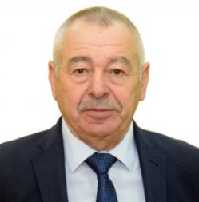

Председатель Комитета по бюджету, налогам, собственности и кредитным организациям. Депутат Парламента РСО-А третьего, четвертого, пятого и седьмого созывов
Член Комитета по промышленности, транспорту, связи и предпринимательству
Член фракции «Справедливая Россия-Патриоты-За правду». Избран в составе регионального списка кандидатов, выдвинутого политической партией «Справедливая Россия-Патриоты-За правду»

Родился 17.03.1953 г. в с. Дзуарикау Алагирского района СО АССР.
Окончил ГСХИ по специальности «инженер-электрик».
В Парламенте РСО-Алания V созыва - Председатель Комитета по бюджету, налогам, собственности и кредитным организациям.
Президент Федерации фехтования РСО-А.
Награжден медалью «Во Славу Осетии», Почетными грамотами Республики Северная Осетия-Алания и Парламента Республики Северная Осетия-Алания.
Мандат депутата Парламента РСО-Алания седьмого созыва передан 12 декабря 2022 г. (Постановление ЦИК от 12 декабря 2022 г. №41/211-7).

Цагараев Руслан Таймуразович

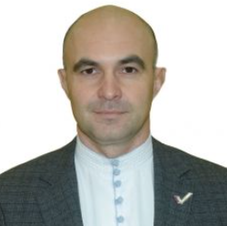

Депутат Парламента РСО-Алания седьмого созыва
Член Комитета по бюджету, налогам, собственности и кредитным организациям
Член Комитета по аграрной и земельной политике, экологии и природным ресурсам
Член фракции «Единая Россия». Избран по единому избирательному округу в составе регионального списка кандидатов, выдвинутого Всероссийской политической партией «Единая Россия»

Родился 20.10.1980 г. в г. Алагире СОАССР.
В 2002 г. окончил СКГМИ по специальности «экономист-менеджер».
Руководитель инвестиционных проектов СППК «Агро-юг».

Цаллагова Жана Викторовна

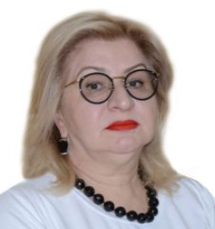

Заместитель Председателя Комитета по социальной политике, здравоохранению и делам ветеранов. Депутат Парламента РСО-Алания шестого и седьмого созывов
Член Комитета по законодательству, законности и местному самоуправлению
Член фракции «Единая Россия». Избрана по единому избирательному округу в составе регионального списка кандидатов, выдвинутого Всероссийской политической партией «Единая Россия»
Родилась 10.02.1961 г. в с. Гизель РСО-Алания.
В 2003 г. окончила Владикавказский институт экономики, управления и права по специальности «финансы и кредит».
Директор Республиканского центра реабилитации инвалидов и граждан пожилого возраста с нарушениями опорно-двигательного аппарата.
Заслуженный работник социальной защиты населения Республики Северная Осетия-Алания.
Награждена Медалью «Во Славу Осетии. Почетной грамотой Министерства труда и социального развития РФ, Почетной грамотой Республики Северная Осетия-Алания.

Черчесов Аслан Владимирович

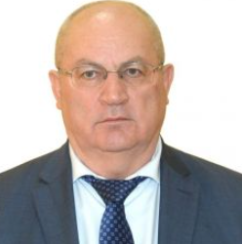

Председатель Комитета по законодательству, законности и местному самоуправлению. Депутат Парламента РСО-Алания седьмого созыва
Член Комитета по бюджету, налогам, собственности и кредитным организациям
Член фракции «Единая Россия». Избран по единому избирательному округу в составе регионального списка кандидатов, выдвинутого Всероссийской политической партией «Единая Россия»
Родился 22.05.1963 г. в г. Алагире РСО-Алания.
В 1982 г. окончил Владикавказский техникум электронных приборов по специальности «техник-технолог», в 1990 г. – СОГУ им. К.Л. Хетагурова по специальности «юриспруденция».
С 2007 г. по март 2020 г. - Первый заместитель Прокурора РСО-Алания.
С декабря 2020 г. по апрель 2021 г. - Руководитель Управления Главы РСО-Алания по вопросам противодействия коррупции.
Имеет звание Почетный работник прокуратуры РФ.

Шавлохов Сармат Хасанбекович

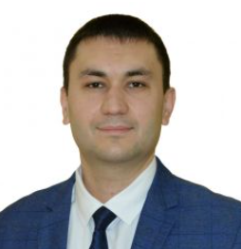

Заместитель Председателя Комитета по науке, образованию, культуре и информационной политике. Депутат Парламента РСО-Алания шестого и седьмого созывов
Член Комитета по национальной политике и делам молодежи
Член фракции «Единая Россия». Избран по единому избирательному округу в составе регионального списка кандидатов, выдвинутого Всероссийской политической партией «Единая Россия»
Родился 10.12.1992 г. в г. Владикавказе РСО-Алания.
В 2014 г. окончил СКГМИ по специальности «юриспруденция». В 2015 г. в СКГМИ получил специальность «государственное и муниципальное управление» СКГМИ, а уже в 2018 г. специальность «исследователь, преподаватель - исследователь по направлению подготовки – «Системный анализ, управление и обработка информации».
Начальник управления молодежной политики и воспитательной работы СКГМИ.

Шаталов Сергей Михайлович

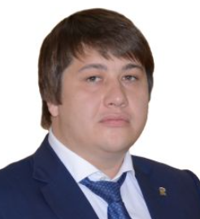

Депутат Парламента РСО-Алания шестого и седьмого созывов
Член Счетной комиссии Парламента
Член Комитета по бюджету, налогам, собственности и кредитным организациям
Член Комитета по законодательству, законности и местному самоуправлению
Член фракции «Единая Россия». Избран по единому избирательному округу в составе регионального списка кандидатов, выдвинутого Всероссийской политической партией «Единая Россия»

Родился 30.05.1988 г. в г. Владикавказе РСО-Алания.
В 2009 г. окончил МГУ им. Ломоносова по специальности «экономист бакалавр».
В 2012 г. окончил СКГМИ по специальности «экономист магистр».
Председатель Правления АО «Классик Эконом Банк».

Элдзарова Медея Багратовна
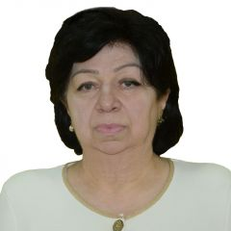

Заместитель Председателя Комитета по законодательству, законности и местному самоуправлению. Депутат Парламента РСО-Алания шестого и седьмого созывов
Член Счетной комиссии Парламента
Член фракции «КПРФ». Избрана в составе регионального списка кандидатов, выдвинутого политической партией «КПРФ»
Родилась 29.05.1955 г. в г. Ленингори РЮО.
В 1978 году окончила СОГУ им. К.Л.Хетагурова по специальности «правоведение».
В Парламенте РСО-Алания VI созыва - заместитель председателя Комитета по законодательству, законности и местному самоуправлению.
Государственный советник юстиции РФ 1 класса. Имеет почетные звания «Заслуженный юрист РФ» и «Заслуженный юрист РСО - Алания».
Награждена Почетными грамотами РСО-Алания, Президиума ЦК профсоюза работников госучреждений, Федерального управления Минюста России по ЮФО, ФССП России, медалью ордена «За заслуги перед Отечеством» II степени, медалями «За усердие» I и II степеней, «В память 200-летия Минюста России», «За заслуги» ФССП России, «Гавриила Державина» Минюста России, «За службу» III степени Минюста России, медалью 150 -летия ФССП России, «Ветеран Министерства юстиции РФ», медалью А.Кони.
Имеет нагрудные знаки «За заслуги» Минюста России, «Почетный работник юстиции».

Депутаты, сложившие полномочия (седьмой созыв)

Атаров Георгий Эльбрусович
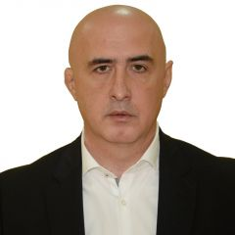

Депутат Парламента РСО-Алания седьмого созыва

Член фракции «Единая Россия». Избран по единому избирательному округу в составе регионального списка кандидатов, выдвинутого Всероссийской политической партией «Единая Россия»

Родился 22. 11 1979 г. в г. Владикавказе РСО-Алания.
В 2002 г. окончил СОГУ им. К.Л.Хетагурова по специальности «менеджер», в 2014 г. - РАНХиГС по специальности «государственное и муниципальное управление».
С 2015 г. по 2021 г. – заместитель Председателя Комитета дорожного хозяйства РСО-Алания.
Сложил депутатские полномочия 28.09.2023 г. в связи назначением Министром строительства и архитектуры РСО-Алания.

Величко Виктор Васильевич

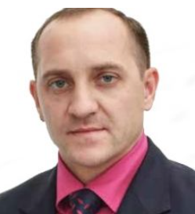

Депутат Парламента РСО-Алания пятого, шестого и седьмого созывов
Член фракции «Патриоты России». Избран в составе регионального списка кандидатов, выдвинутого политической партией «Патриоты России»
Родился 16.09.1975 г. в г. Моздоке СО АССР.
В 2003 г. окончил СОГУ им. К.Л. Хетагурова по специальности «юриспруденция», в 2006 г. – Общевойсковую академию Вооруженных Сил по специальности «управление войсками и военнослужащими», а также экстерном – Владикавказское высшее военное командное училище ВВ МВД РФ.
Начальник Управления контроля ООО «ТЦ Москва».
Указом Президента РФ от 15 мая 1995 г. за мужество и героизм, проявленные при выполнении специального задания Виктору Васильевичу присвоено звание Героя России.
Сложил депутатские полномочия 22 ноября 2022 г.

Газзаев Юрий Фарзунович
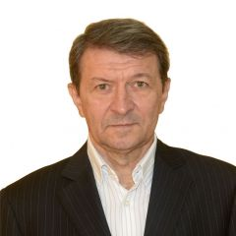

Депутат Парламента РСО-Алания седьмого созыва
Член фракции «Единая Россия». Избран по единому избирательному округу в составе регионального списка кандидатов, выдвинутого Всероссийской политической партией «Единая Россия»
Родился 27.11.1960 г. в г. Владикавказе РСО-Алания.
В 1984 г. окончил СОГУ им. К.Л. Хетагурова по специальности « преподаватель физической культуры», в 1992 г. - СОГУ им. К.Л. Хетагурова по специальности «экономист».
С ноября 2020 г. по май 2021 г. - главный тренер «Шинника».
Сложил депутатские полномочия 26.10.2023 г. в связи назначением Министром физической культуры и спорта РСО-Алания.

Назаренко Виталий Викторович
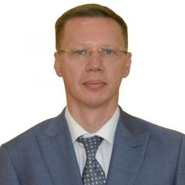

Сенатор Российской Федерации, представитель Парламента РСО-Алания. Член Комитета Совета Федерации по Регламенту и организации парламентской деятельности.
Родился 11.02.1977 года в г. Владикавказе РСО-Алания.
В 2014 г. окончил Владикавказский институт управления и права по специальности «юрист».
2013-2017 гг. - член Общественной палаты РСО-Алания.
2017-2022 гг. - депутат Парламента РСО-Алания VI созыва.
С октября 2021 года - председатель Комитета Парламента РСО-Алания по вопросам жилищно-коммунального хозяйства и строительной политике.
С декабря 2021 года - руководитель фракции «Единая Россия» в Парламенте РСО-Алания VI созыва.
В сентябре 2022 г. - избран депутатом Парламента VII созыва по единому избирательному округу в составе регионального списка кандидатов, выдвинутого Всероссийской политической партией «Единая Россия».
29 сентября 2022 года наделен полномочиями сенатора Российской Федерации.
Мастер спорта международного класса России. Серебряный призер ЧМ, чемпион Европы, 5-кратный чемпион России по паратхэквондо.
Награжден Почетной грамотой Республики Северная Осетия-Алания.

